PASOS DE ISNTALACION DE BASE DE DATOS :

1. Abrir el gestor de base de datos MYSQL Workbench
2. Abrir el archivo Schema y ejecutarlo para la creación del schema Fromulauno
3. Abrir el archivo CreaciónTablas y ejecutarlo para la creación de todas las tablas de la base de datos
4. Abrir el archivo Inserciondatos y ejecutar solo la primera transacción. Luego seguir los siguientes pasos para la inserción con archivos CSV

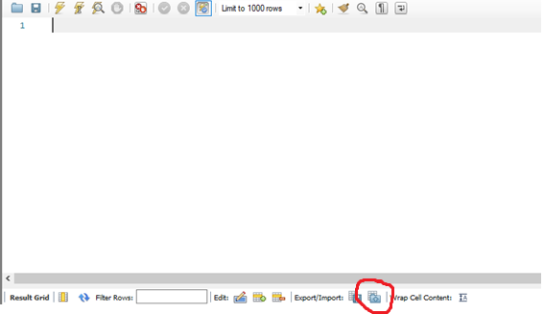

1. Selección la opción de importación de datos dentro de nuestra aplicacion

1. Seleccionar el archivo CSV que se encuentra en la misma carpera

1. Selección la tabla correspondiente donde se hará la inserción y apretar ‘next’

1. Coincidir el nombre de la columna de nuestra tabla con la columna del archivo.

No insertar nada en las columnas llamadas ID. Presionar ‘next’

1. Si todo salió bien, apretar finish.

Si nos figura 0 en records imported, volver atrás y corroborar que se hayan emparejado correctamente las columnas

1. Presionar ‘next’ y cuando ya nos muestre los dos tildes como acá, presionar ‘next’ nuevamente
2. Ejecutar el resto del archivo Inserciondatos
3. Abrir archivo vistas y ejecutarlo para la creación de las vistas.
4. Abrir archivo Funciones y ejecutarlo para la creación de funciones
5. Abrir archivo Procedimientos y ejecutarlo para la creación de procedimientos
6. Abrir el archivo Triggers y ejecutarlo para la creación de triggers
7. Abrir el archivo DCL y ejecutarlo para la creación de usuarios y otorgación de permisos